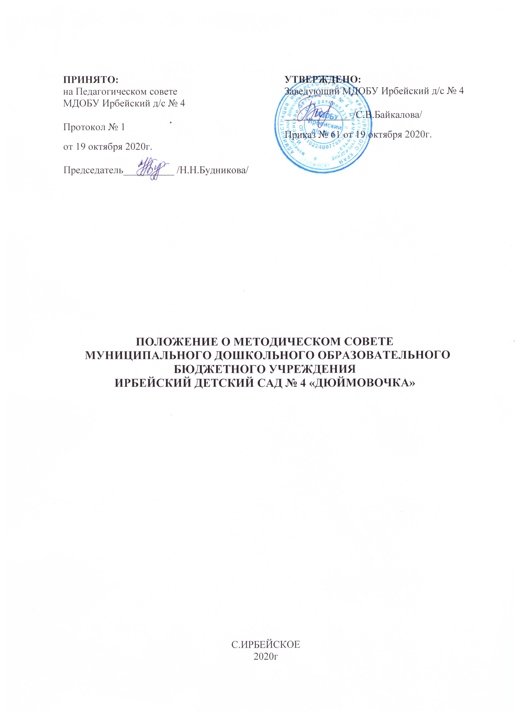

1. Общие положения
1.1. Настоящее Положение разработано для Муниципального дошкольного образовательного бюджетного учреждения Ирбейский детский сад № 4 «Дюймовочка» (далее- образовательная организация), структурного подразделения и филиалов образовательной организации:
- Муниципальное дошкольное образовательное бюджетное учреждение Ирбейский детский сад № 4 «Дюймовочка» – Ирбейский детский сад «Золотой ключик»
-Муниципальное дошкольное образовательное бюджетное учреждение Ирбейский детский сад № 4 «Дюймовочка» – Чухломинский детский сад;
-Муниципальное дошкольное образовательное бюджетное учреждение Ирбейский детский сад № 4 «Дюймовочка» – Маловский детский сад;
-Муниципальное дошкольное образовательное бюджетное учреждение Ирбейский детский сад № 4 «Дюймовочка» – Стрелковский детский сад в соответствии с Федеральным законом от 29.12.2012 № 273-ФЗ "Об образовании в Российской Федерации" с изменениями от 8 декабря 2020 года, ФГОС дошкольного образования, утвержденным приказом Минобрнауки России №1155 от 17.10.2013г с изменениями на 21 января 2019 года, Приказом Министерства просвещения РФ от 31 июля 2020 г. № 373 «Об утверждении Порядка организации и осуществления образовательной деятельности по основным общеобразовательным программам - образовательным программам дошкольного образования», а также Уставом образовательной организации.
1.2. Данное Положение регламентирует деятельность методического совета, определяет его цель и задачи, функции и структуру, обязанности и права членов методсовета, права методического объединения, а также документацию и взаимодействие методического совета с администрацией образовательной организации.
1.3. Методический совет является профессиональным объединением образовательной организации и действует в целях развития и совершенствования образовательной деятельности, повышения профессионального мастерства педагогических работников, внедрения инновационных технологий в воспитательно-образовательную деятельность образовательной организации.
1.4. В своей деятельности совет руководствуется Конвенцией о правах ребенка, Федеральным законом № 273-ФЗ от 29.12.2012 «Об образовании в Российской Федерации» с изменениями от 8 декабря 2020 года, ФГОС дошкольного образования, а также Порядком организации и осуществления образовательной деятельности по основным общеобразовательным программам - образовательным программам дошкольного образования, утвержденным Приказом Министерства просвещения РФ от 31 июля 2020 г. № 373, настоящим Положением и другими нормативными правовыми актами об образовании, Уставом образовательной организации.
1.5. Методический совет оказывает компетентное управленческое воздействие на образовательную деятельность в образовательной организации, анализирует её развитие, разрабатывает на этой основе рекомендации по совершенствованию методической работы и образовательной деятельности в образовательной организации.
1.6. Методический совет способствует возникновению педагогической инициативы (введению новых технологий) и осуществляет управление по развитию данной инициативы. Деятельность методического совета направлена на повышение квалификации и профессионального мастерства педагогических работников образовательной организации, на развитие творческого потенциала коллектива, на достижение оптимальных результатов образования, воспитания и развития воспитанников образовательной организации.
1.7. Решения, принимаемые методическим советом, имеют силу, если на заседании присутствовало не менее 2/3 его состава и за них проголосовало простое большинство присутствующих.
1.8. Решения и рекомендации Методического совета в пределах его полномочий служат основанием для приказов и распоряжений администрации образовательной организации Решения методического совета носят рекомендательный характер.

2. Цель, задачи и функции методического совета
2.1. Цель деятельности методического совета - организация методического обеспечения образовательной деятельности в образовательной организации.
2.2. Основные задачи методического совета образовательной организации:
- реализация государственной, окружной, районной политики в области дошкольного образования;
- определение приоритетных направлений развития воспитательно-образовательной деятельности в образовательной организации;
- проведение мероприятий по поиску и внедрению в практику работы достижений педагогической науки, новых педагогических и образовательных технологий, форм, средств и методов работы, передового педагогического опыта;
- проведение первичной экспертизы стратегических документов образовательной организации (программы развития, образовательных программ, учебно-методических пособий);
- создание сплоченного коллектива единомышленников, бережно сохраняющих традиции, стремящихся к постоянному самосовершенствованию, развитию образовательной деятельности, повышению продуктивности профессиональной деятельности;
- контроль хода и результатов комплексных исследований, проектов, экспериментов, осуществляемых в образовательной организации;
- стимулирование инициативы и активности членов педагогического коллектива в исследовательской, проектной, инновационной и другой творческой деятельности, направленной на совершенствование, обновление и развитие образовательной деятельности в образовательной организации;
- развитие и регулирование инновационной деятельности в образовательной организации;
- повышение профессионального мастерства, развитие творческой активности педагогических работников образовательной организации;
- оказание помощи в развитии личностно-ориентированной педагогической деятельности, в обеспечении условий для самообразования, самосовершенствования и самореализации педагогов образовательной организации;
- участие в определении и разработке профилактических оздоровительных мероприятий, в создании среды, способствующей усвоению воспитанниками основ здорового образа жизни, осуществление контроля над реализацией мероприятий по оздоровлению детей;
- создание условий для организации развивающей образовательной среды в образовательной организации;
- содействие в создании условий для использования в работе педагогов образовательной организации диагностических методик и мониторинговых программ по прогнозированию, обобщению и оценке результатов педагогической деятельности;
- содействие выявлению, изучению профессиональных достижений педагогов, обобщению и распространению передового педагогического опыта педагогических работников образовательной организации.

2.3. Функции методического совета:
- рассмотрение, обсуждение, проведение экспертной оценки и принятие индивидуальных программ педагогического поиска педагогических работников образовательной организации, решение вопроса о внесении в них необходимых изменений и дополнений;
- принятие участия в проведении первичной экспертизы стратегических документов образовательной организации (программы развития, образовательных программ, учебно-методических пособий);
- рекомендация к изучению педагогическим работникам образовательных программ, образовательных и воспитательных методик, технологий для использования в образовательной деятельности;
- контроль реализации и эффективности индивидуальных программ самообразования в образовательной организации;
- разработка и согласование подходов к организации, осуществлению и оценке инновационной деятельности, организация исследовательской и опытно-экспериментальной деятельности;
- определение направлений работы с общеобразовательными организациями в рамках преемственности и другими социокультурными учреждениями;
- организация выявления, обобщения, распространения, внедрения передового педагогического опыта педагогических работников образовательной организации;
- принятие участия в оценке деятельности педагогического коллектива образовательной организации в подготовке характеристик, рекомендаций на педагогических работников для аттестации педагогов, присвоению категорий, разрядов, представлению к награждению их ведомственными знаками отличия.

3. Содержание деятельности
3.1. Деятельность методического совета предусматривает повышение профессиональной компетентности педагогов образовательной организации.
3.2. Содержание деятельности методического совета направлено на совершенствование образовательной деятельности и состоит в следующем:
- проведение первичной экспертизы стратегических документов образовательной организации (программ развития, основной образовательной программы образовательной организации др.);
- проведение экспертизы, анализ и внедрение в педагогическую практику методических пособий, программ и другой продукции методической деятельности дошкольного образовательного учреждения, подготовка рекомендаций по их публикации в печати;
- организация исследовательской, проектной и опытно-экспериментальной деятельности;
- контроль над ходом и результатами комплексных исследований, проектов, экспериментов, осуществляемых образовательной организации;
- организация общего руководства методической и инновационной деятельностью, организация и проведение различных форм методической работы с педагогами образовательной организации: конференций, педагогических чтений, семинаров, круглых столов, конкурсов профессионального мастерства, выставок, смотров, методических дней (недель) и др.;
- разработка планов, графиков и программ непрерывного образования и профессионального развития педагогических кадров;
- определение направлений наставничества;
- планирование и организация работы временных рабочих и проблемных групп;
- распространение информации об опыте образовательной организации в печати, средствах массовой информации, цифровых образовательных ресурсах;
- оценка деятельности членов педагогического коллектива образовательной организации, рекомендации по представлению к званиям, наградам и другим поощрениям.
4. Структура и организация деятельности
4.1. Методический совет образовательной организации строит свою работу на принципах демократии, гласности, уважения и учёта интересов всех членов педагогического коллектива.
4.2. Членами Методического совета являются заведующий, заместитель заведующего по УВР (ВР), а также педагогические работники, имеющие первую или высшую квалификационные категории.
4.3. Состав методического совета и план работы принимаются на Педагогическом совете и утверждаются приказом заведующего образовательной организации на учебный год.
4.4. Все заседания Методического совета являются открытыми, на них может присутствовать любой педагог образовательной организации с правом совещательного голоса.
4.5. В своей деятельности методический совет подчиняется педагогическому совету образовательной организации.
4.6. Периодичность заседаний методического совета определяется - не реже 1 раза в три месяца.
4.7. Деятельностью методического совета руководит председатель, которого выбирают из числа членов методического совета большинством голосов, путем открытого голосования в рамках проведения заседания методического совета.
4.8. Председатель несет ответственность за организацию работы Методического совета в дошкольном образовательном учреждении и исполнение его решений.
4.9. В обязанности председателя методического совета образовательной организации входят:
- составление плана работы методического совета на учебный год;
- проведение заседаний методического совета и подготовка материалов к нему;
- подготовка и проведение различных форм методической работы с педагогами образовательной организации: конференций, педагогических чтений, семинаров, круглых столов, конкурсов профессионального мастерства, выставок, смотров, методических дней (недель) и др.;
- организация работы по анализу педагогических инноваций и их внедрению в деятельность коллектива образовательной организации.
4.10. Все члены методического совета соблюдают настоящее положение
4.11. Заседание считается правомочным при наличии двух третьих членов методического совета образовательной организации.
4.12. Решения методического совета принимаются открытым голосованием простым большинством голосов при участии в заседании не менее половины списочного состава совета.
4.13. На рассмотрение методического совета могут быть вынесены вопросы, поставленные педагогическим работником образовательной организации, если за рассмотрение проголосовали не менее половины присутствующих членов методического совета.
4.14. Решения методического совета носят рекомендательный характер, на их основании администрацией образовательной организации принимаются решения и издаются приказы.

5. Права и обязанности Методического совета
5.1. Методический совет образовательной организации имеет право:
- выдвигать предложения по совершенствованию воспитательно-образовательной деятельности в образовательной организации;
- прогнозировать пути развития методической деятельности;
- планировать возможные формы и направления методической деятельности образовательной организации на учебный год;
- вносить предложения по вопросам повышения качества образовательной деятельности и профессиональной компетентности педагогов;
- координировать и (или) давать рекомендации инициативным, творческим, проблемным группам по планированию, содержанию, формам методической работы с педагогами, родителями и воспитанниками;
- заслушивать отчёты педагогов образовательной организации об участии в научно-методической и опытно-экспериментальной работе, об их самообразовании;
- оказывать организационно-методическую помощь при проведении педагогических советов, конференций, семинаров, практикумов и других форм методической деятельности;
- давать рекомендации по повышению квалификации педагогов образовательной организации на основе анализа их работы и уровня профессиональной подготовки;
- участвовать в аттестации педагогических работников образовательной организации с целью подтверждения соответствия педагогических работников занимаемым ими должностям;
- обсуждать и рекомендовать кандидатуры из числа педагогических работников образовательной организации для награждения государственными, отраслевыми, краевыми наградами и наградами местного самоуправления.
5.2. Методический совет образовательной организации обязан:
- решать проблемы, связанные с методическим обеспечением воспитательно-образовательной деятельности;
- осуществлять планирование, организацию и регулирование методической учёбы педагогических кадров;
- оказывать методическую помощь педагогам образовательной организации, уделять внимание методической подготовке молодых педагогов;
- принимать активное участие в подготовке и проведении педагогических советов с последующим контролем выполнения их решений.

6. Обязанности и права членов методического совета
6.1. Обязанности и права членов методического совета образовательной организации:
- предлагать новые технологии, используемые в образовательной деятельности, новые формы методической работы, для совершенствования работы образовательной организации;
- предлагать для обсуждения на совете вопросы по организации методической работы;
- выдвигать предложения по совершенствованию образовательной деятельности в образовательной организации.
6.2. Члены методического совета образовательной организации имеют следующие обязанности:
- присутствовать на каждом заседании совета, принимать активное участие в его деятельности, выполнять его поручения;
- осуществлять экспертную оценку предлагаемых для внедрения в образовательной организации педагогических инноваций, оказывать необходимую методическую помощь при их реализации;
- предлагать администрации и совету образовательной организации кандидатуры педагогов, заслуживающих поощрения;
- оказывать методическую помощь молодым специалистам, на основе анализа их деятельности.

7. Взаимодействие методического совета
7.1. Взаимодействие методического совета с администрацией:
- администрация образовательной организации создает благоприятные условия для эффективной деятельности методического совета, содействует выполнению его решений, укрепляет его авторитет в педагогическом коллективе;
- администрация содействует повышению управленческой компетентности членов методического совета образовательной организации;
- в случае возникновения разногласий между администрацией и методическим советом спорный вопрос выносится на педагогический совет, решение которого является окончательным;
- методический совет оказывает помощь администрации в управлении методической работой, в создании творческой обстановки в педагогическом коллективе образовательной организации.
7.2. Взаимодействие методического совета с Педагогическим советом:
- методический совет образовательной организации отчитывается в своей работе перед педагогическим советом;
- педагогический совет избирает прямым тайным голосованием председателя методического совета;
- педсовет при необходимости досрочно выводит членов методического совета из его состава или проводит довыборы;
- педагогический совет утверждает основные направления работы методического совета образовательной организации;
- педсовет заслушивает и оценивает ежегодный отчет председателя методического совета о проделанной работе;
- педагогический совет при необходимости заслушивает и оценивает отчет членов методического совета об их участии в работе методического совета образовательной организации.
7.3. Взаимодействие методического совета с Советом образовательной организации:
- Совет образовательной организации при возникновении вопросов, входящих в компетенцию Методического совета, ставит их перед методическим советом;
- Совет образовательной организации содействует выполнению решений Методического совета, оказывая всестороннюю поддержку и помощь;
- методический совет оказывает Совету образовательной организации компетентную помощь в решении вопросов, требующих высокого уровня педагогической компетенции.

8. Документация
8.1. К документации методического совета образовательной организации относится:
- годовой план деятельности методического совета;
- Положение о методическом совете;
- протоколы заседаний методического совета;
- аналитические материалы, подготовленные к заседаниям методического совета образовательной организации;
- анализ работы за прошедший учебный год;
- методические рекомендации, разработки, пособия, которые свидетельствуют о результатах работы методического совета образовательной организации.
8.2. Заседания методического совета образовательной организации оформляются протокольно.
8.3. В протоколе фиксируется:
- дата проведения заседания;
- количество присутствующих (отсутствующих) членов методического совета;
- повестка дня;
- ход обсуждения вопросов, выносимых на методический совет;
- предложения, рекомендации и замечания членов методического совета;
- решение.
8.4. Нумерация протоколов заседаний ведется от начала учебного года.
8.5. Протоколы методического совета нумеруется постранично, скрепляется подписью заведующего и образовательной организации.
8.6. Протоколы подписываются председателем и секретарем методического совета образовательной организации. Источник положения о методическом совете http://ohrana-tryda.com/node/2157
8.7. Книга протоколов методического совета хранится в методическом кабинете 3 года.

9. Заключительные положения
9.1. Настоящее Положение о методическом совете является локальным нормативным актом образовательной организации, принимается на педагогическом совете и утверждается (либо вводится в действие) приказом заведующего образовательной организации.
9.2. Все изменения и дополнения, вносимые в настоящее Положение, оформляются в письменной форме в соответствии действующим законодательством Российской Федерации.
9.3. Положение принимается на неопределенный срок. Изменения и дополнения к Положению принимаются в порядке, предусмотренном п.9.1. настоящего Положения.
9.4. После принятия Положения (или изменений и дополнений отдельных пунктов и разделов) в новой редакции предыдущая редакция автоматически утрачивает силу.

